מערכת קורונה של קופות חולים

אופן השימוש – יש לדאוג לסביבת עבודה של visual studio ומסד נתונים של sql server

להוריד מהgithub- את השרת והלקוח. שרת: HealthFundCoronaSystemServer

לקוח: HealthFundCoronaSystemClient

יש להריץ את הפקודות הללו בשרת על מנת ליצור את המסד נתונים יש לפתוח:

tools->nuget package manager->package manager console

ולהריץ : add-migration init -OutputDir "models1/migration"וupdate database

יש להריץ את השרת: HealthFundCoronaSystemServer

ולאחר מכן את הלקוח: HealthFundCoronaSystemClient

יפתח העמוד הראשי:

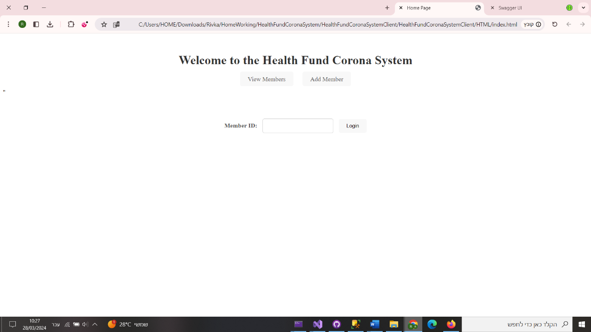

בלחיצה על כפתור view member תוצג רשימת החברים במערכת:

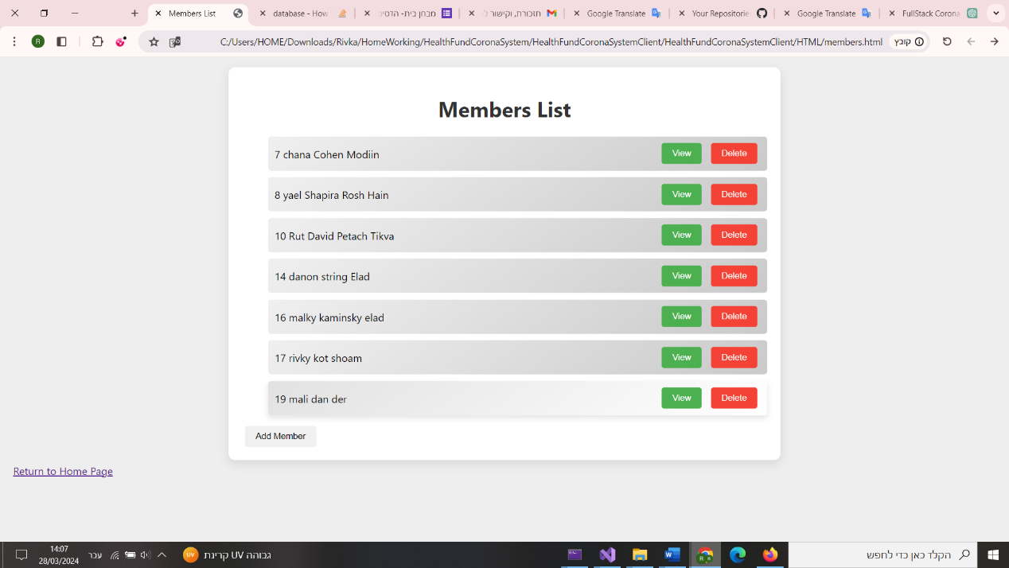

תלויות חיצוניות–כיצד מתקינים וכיצד יש להרים את

השירות

בדף זה קימות מספר אופציות :

1.הוספת חבר חדש שאינו נמצא ברשימה-Add Members

2.מחיקת חבר מסוים מהרשימה -Delete

3.הצגת פרטי חבר מסוים באופן מלא ואפשרות עדכון של פרטיו-View

להלן פרוט:

Add Members

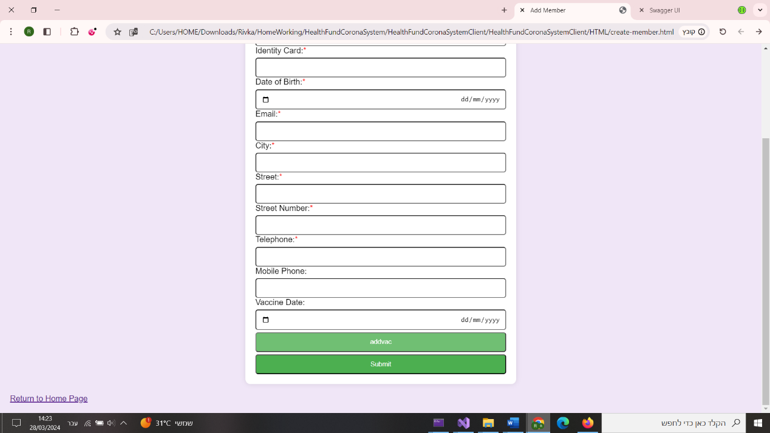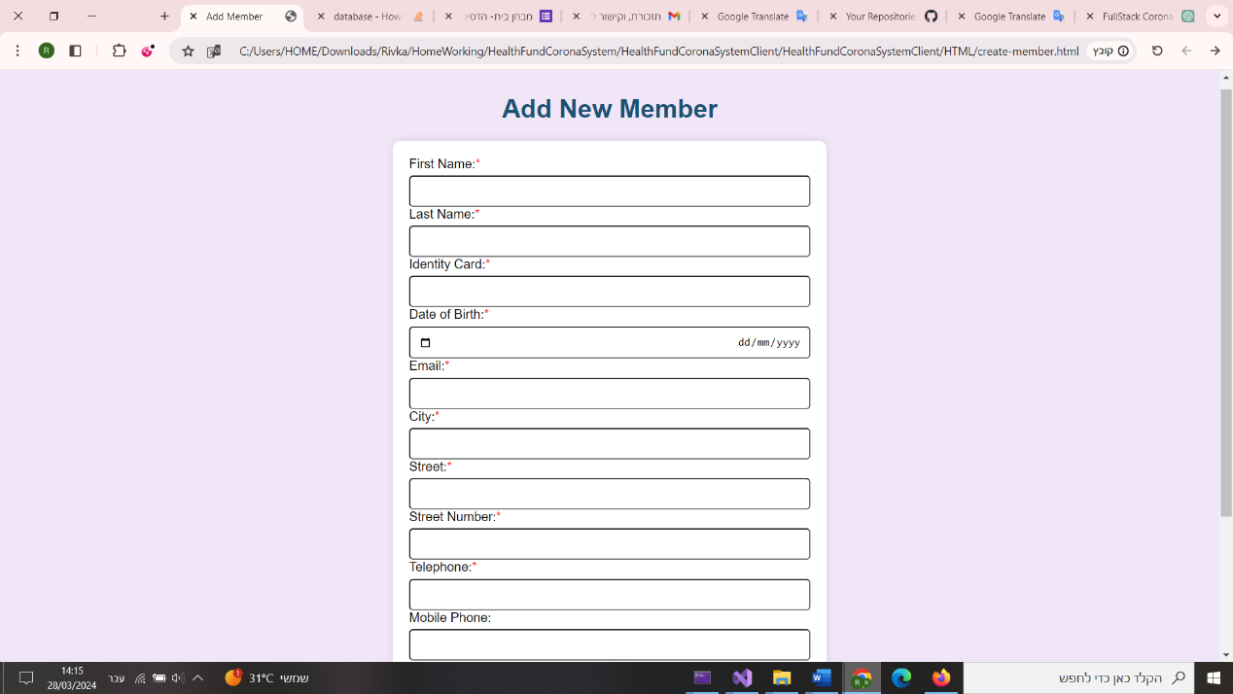

בדף זה באפשרות המשתמש להכניס את כל פרטי החבר הנדרשים

קיימים כמה הדגשים:

1.כל השדות המסומנים ב\* הינם שדות חובה

2.קימות בדף זה בדיקות תקינות לקלט נכון לפי הדרישה ,(ת.ז באורך 9 ספרות, אין אפשרות לבחור תאריך שעדיין לא היה ,ספרות בלבד ,אותיות בלבד .) במידה והמשתמש הכניס קלט לא נכון תוצג לו הודעת שגיאה עם הסבר על הדרישה.

3.על מנת להוסיף את פרטי ההתחסנות שלו ומועד מחלתו בקורונה על המשתמש להקיש על הכפתור הבא:addvac

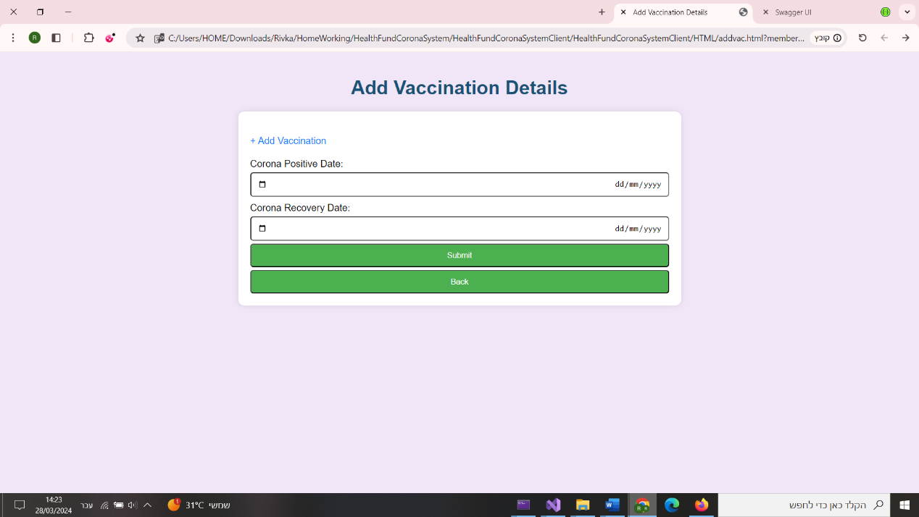

בלחיצה על Add Vaccination ישנה אפשרות להוסיף פרטי חיסון

ישנה אפשרות ללחוץ על כפתור זה רק 4 פעמים כיון שזה המספר המירבי של החיסונים לאדם.

להלן דוגמא: 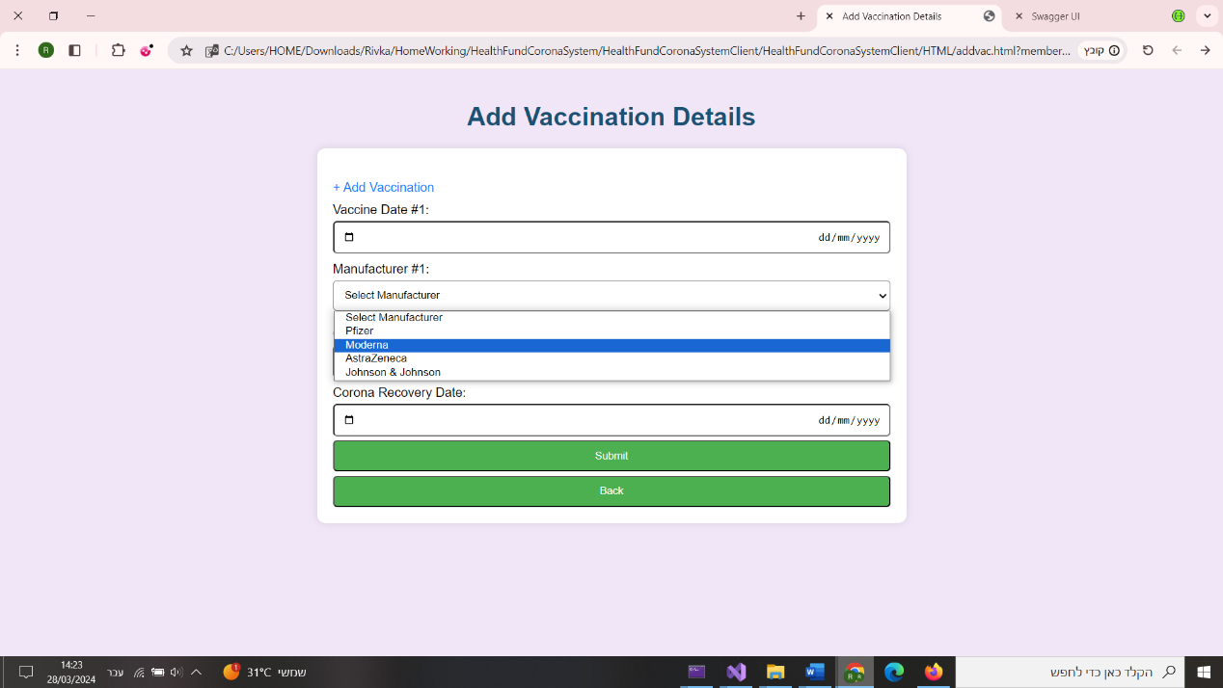

בלחיצה על Submit נשמרים הפרטים ומוצגת הודעה שנוסף חבר למאגר בהצלחה .

-Delete

בלחיצה על כפתור זה תופיע הודעה התראה :האם הינך בטוח שברצונך למחוק את החבר הנוכחי ,ובלחיצה על אישור הלקוח ימחק מהמאגר.

View

בלחיצה על כפתור זה יוצגו כל פרטי החבר מפורטים בתוספת אפשרות לעדכונם בלחיצה על

Update

.

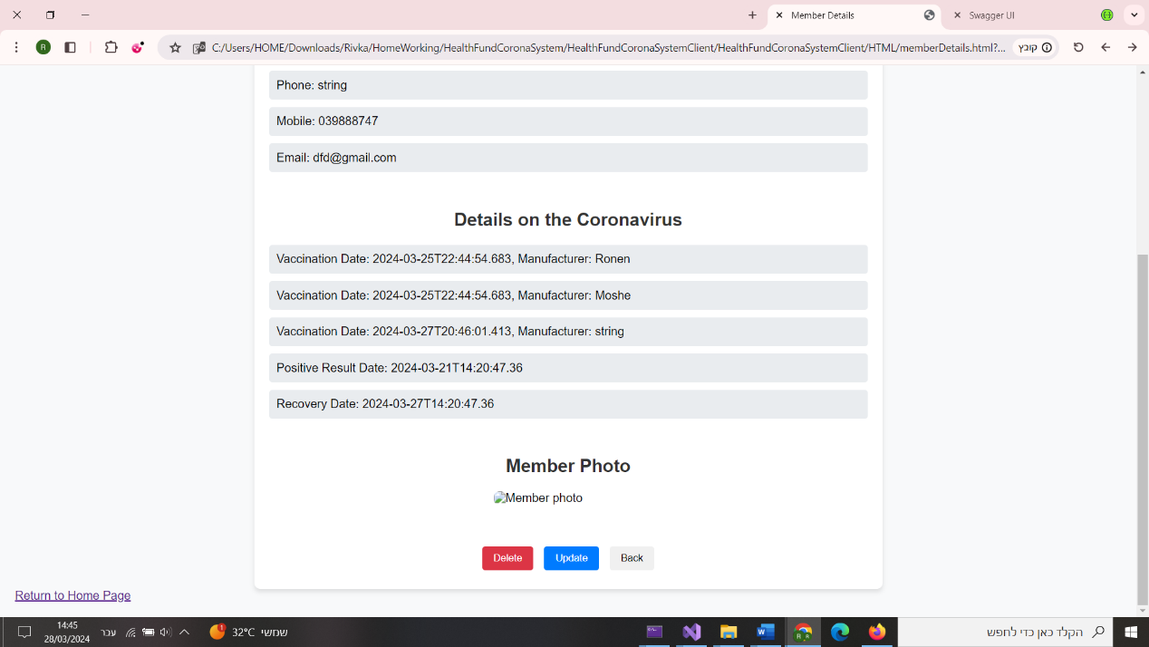

לאחר לחיצה על Update יוצג הדף הבא ובו ישנה אפשרות לשנות את פרטי החבר (כולל שינוי תמונה)

